MATERIEL NECESSAIRE
Matériel disponible chez de nombreux fournisseurs d’électronique :
- Gotronic : www.gotronic.fr
- Sema Geek www.boutique.semageek.com
- Kubii www.kubii.com
- Conrad www.conrad.fr
- RobotShop www.eu.robotshop.com
- Cdiscount www.cdiscount.com
- ….
Ici, les photos et exemples sont pris sur le site www.gotronic.fr

Le budget total est estimé à 182,90 € TTC.

Un PC + connexion internet

Carte ARDUINO UNO  https://www.gotronic.fr/art-arduino-uno-a000066-12420.htm | 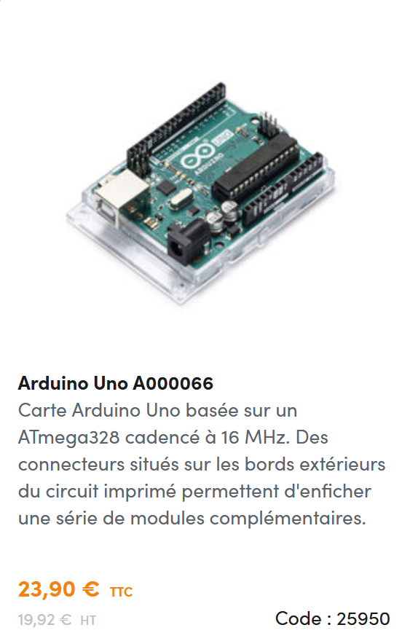
Câble USB Arduino Uno / PC  https://www.gotronic.fr/art-cordon-50-cm-am-bm-34915.htm | 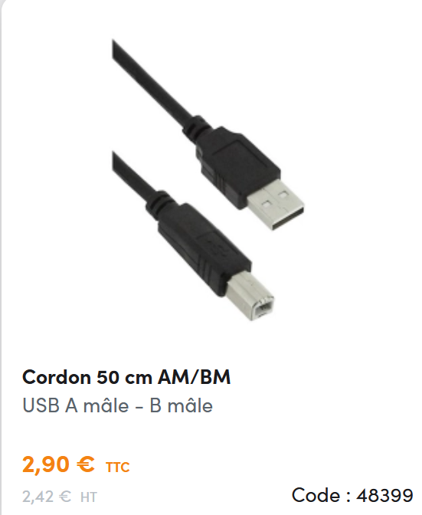
Fils de connexions  (6 males/femelles)  https://www.gotronic.fr/art-pack-de-cables-de-connexion-12411.htm | 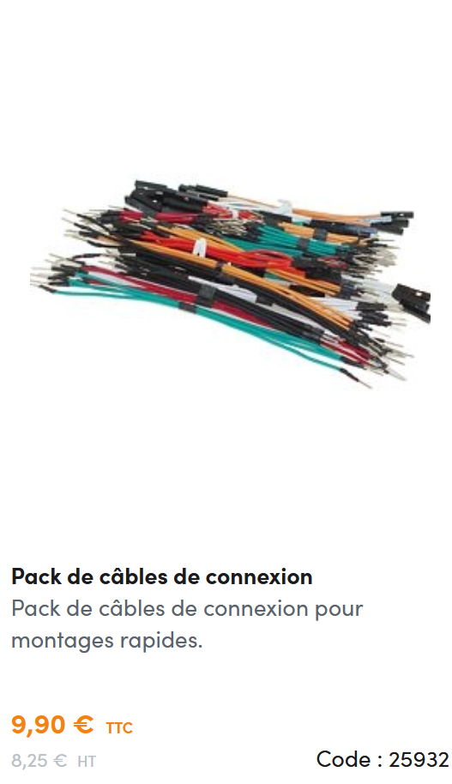
Une LED (vendues par 100)  https://www.gotronic.fr/art-leds-rouges-led5rl-355.htm | 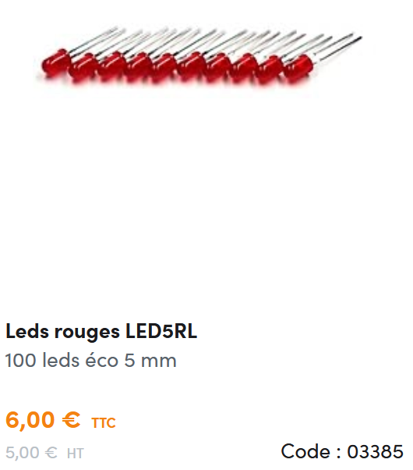
Un buzzer  https://www.gotronic.fr/art-buzzer-sv14pcb-3829.htm | 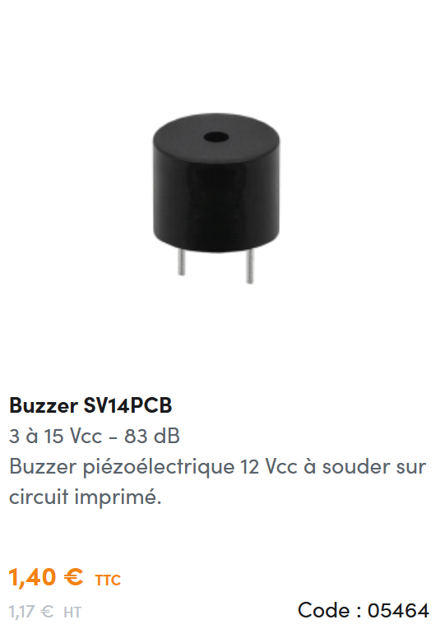
Un capteur à ultrasons type HC-SR05  (ou HC-SR04)  https://www.gotronic.fr/art-capteur-a-ultrasons-wpse306-26096.htm | 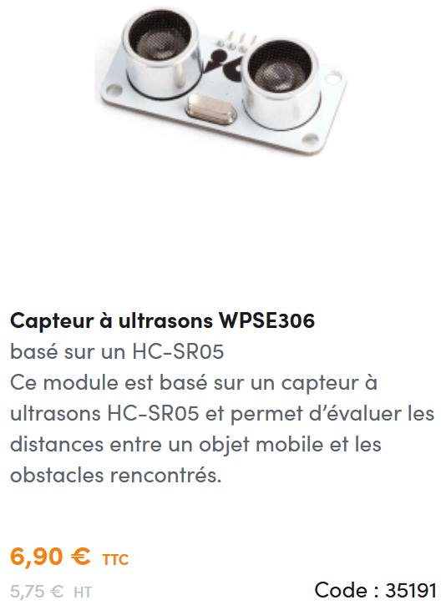
Robot mBot (v1)  https://www.gotronic.fr/art-robot-mbot-explorer-bluetooth-mb-p1050015-30889.htm | 